Presseinformation
Sulzburg, 16. Januar 2017

Unterstützt den Brandschutzprofi

Das System Genius Plus mit neuen Funktionen und Dienstleistungen
Das System Genius Plus wartet zur Bau 2017 mit zahlreichen neuen Funktionen und Dienstleistungen auf. Mit der weiterentwickelten Genius Pro App, dem neuen Genius Web und dem Genius Port ist das System Genius Plus nun noch smarter geworden.

Die Basis des Systems bilden nach wie vor der Genius-Plus- bzw. Genius-Plus-X-Rauchwarnmelder in Kombination mit den Funkmodulen Basis X und Pro X. Mit ihrer akustischen smartsonic-Übertragungstechnik stellen die Melder über die Genius Pro App die Verbindung zum Smartphone her.
Bei der weiterentwickelten App wurde die Nutzerführung komplett überarbeitet. Sie führt nun intuitiv durch den kompletten Wartungsprozess – inklusive Abfrage der smartsonic-Daten zur weiteren Interpretation des Melderzustandes.
Alle Daten können über die Genius Pro App an das Genius Web übertragen werden.

Genius Web – digitales Brandschutzmanagement aus einer Hand
Ganz neu ist das Genius Web. Es ist eine neue digitale Verwaltungsplattform, die alle Daten von Kunden, Liegenschaften, Wohneinheiten sowie Wartungen und Inbetriebnahmen zusammenführt, auf einen Blick sichtbar und – auch für mehrere Nutzer gleichzeitig – bearbeitbar macht. Der Wartungsbeauftragte hat damit jederzeit die komplette Historie aller Wartungen und zugehöriger Ereignisse im Blick und kann so digitales Brandschutzmanagement aus einer Hand anbieten.

Genius Port – Feueralarme jederzeit und von überall erkennen
Daneben wird auf der Messe auch der neue Genius-Port vorgestellt. Als zentraler Datenknoten vernetzt er künftig alle Rauchwarnmelder mit Smart-Home-Systemen wie zum Beispiel digitalSTROM, dem neuen Kooperationspartner von Hekatron. Dabei werden sämtliche Elektrogeräte eines Hauses über bestehende Stromleitungen miteinander vernetzt. So lassen sich auch in Privathaushalten Alarmierungsszenarien realisieren. Der Genius Port ist mit allen bestehenden Genius Funksystemen kompatibel.
Ende 2017 ist der Genius Port auf dem Markt verfügbar.

Mit seinen neuen Funktionen und Services unterstützt das System Genius Plus den Brandschutzprofi im gesamten Wertschöpfungsprozess rund um die Inbetriebnahme und Wartung von Rauchwarnmeldern.

2.229 Zeichen

Bildmaterial:

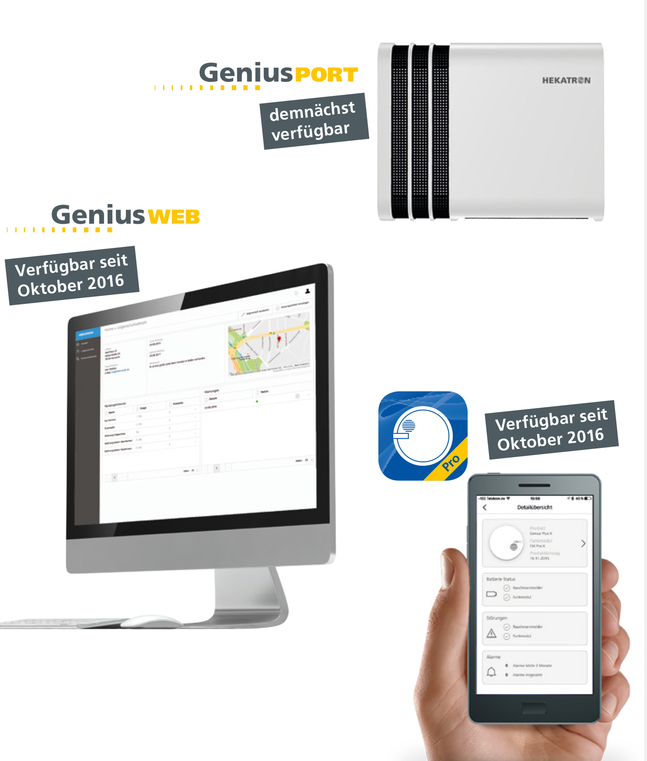
Mit dem smarten System Genius Plus gestalten sich die Inbetriebnahme und Wartung sowie die Verwaltung von Liegenschaften und Wartungsprotokollen effizient, schnell und sicher.

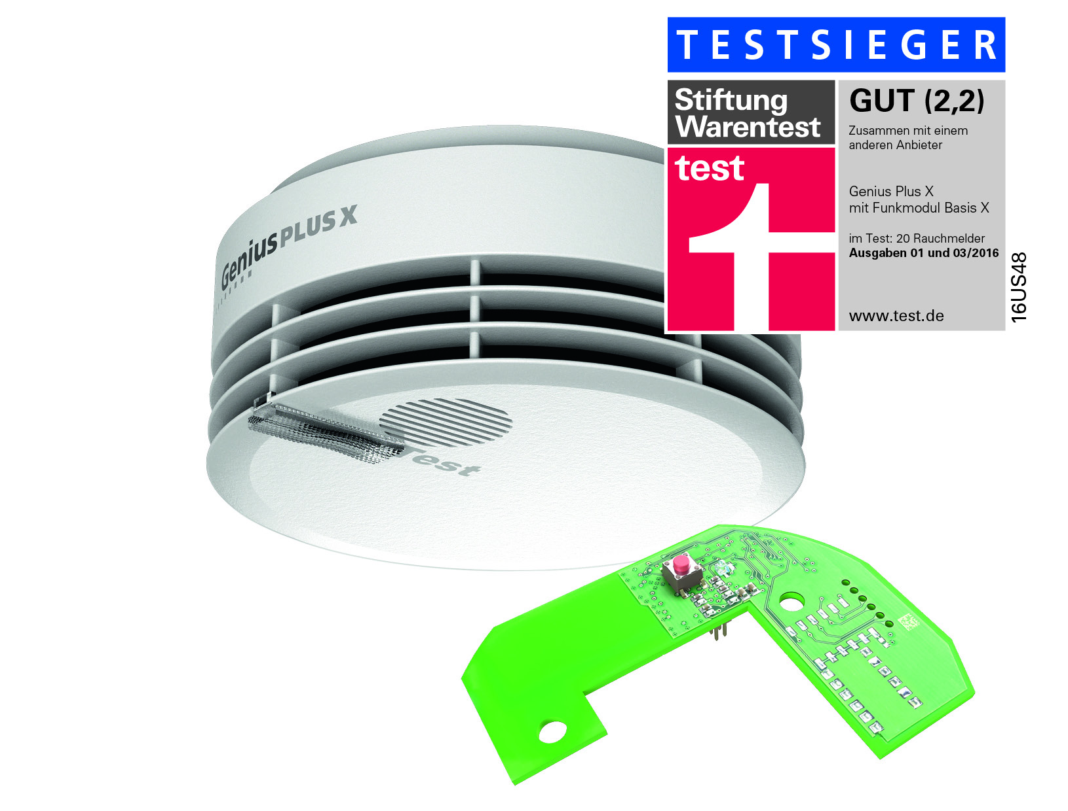
Genius Plus X mit Funkmodul – der Rauchwarnmelder im System Genius Plus

Weitere Informationen:
Hekatron Vertriebs GmbH
Detlef Solasse
Brühlmatten 9
D-79295 Sulzburg
Telefon: (0 76 34) 500-213
E-Mail: sol@hekatron.de

Über Hekatron:
Hekatron ist führender Spezialist in der Entwicklung, der Herstellung und im Vertrieb von Systemen des anlagentechnischen Brandschutzes. Das Unternehmen mit Sitz im südbadischen Sulzburg gestaltet mit seinen innovativen Produkten und Dienstleistungen die Entwicklung der Brandschutztechnik maßgeblich mit, übernimmt soziale Verantwortung und engagiert sich für den Umweltschutz. Hekatron erwirtschaftete 2015 einen Jahresumsatz von 153 Millionen Euro und beschäftigt derzeit 800 Mitarbeitende.

